Č. j.:
Registrační číslo:
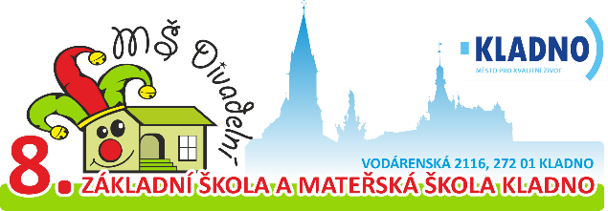

ŽÁDOST O PŘIJETÍ DÍTĚTE K PŘEDŠKOLNÍMU VZDĚLÁVÁNÍ
V ZÁKLADNÍ ŠKOLE A MATEŘSKÉ ŠKOLE KLADNO, VODÁRENSKÁ 2116 zastoupené ředitelem školy Mgr. Jaroslavem Feřtekem
Na základě § 34 zákona č 561/2007 Sb., o předškolním, základním, středním, vyšším odborném a jiném vzdělávání (školský zákon), ve znění pozdějších předpisů,
žádám jako zákonný zástupce dítěte:
Jméno a příjmení dítěte:
Datum narození:
Adresa místa trvalého pobytu:
Pravidelné očkování: (prosím označte X) | ANO |  | NE

O přijetí dítěte k předškolnímu vzdělávání v Mateřské škole, Divadelní 1740, Kladno
Datum nástupu dítěte k předškolnímu vzdělávaní:

zákonní zástupci:
MATKA | OTEC
Jméno a příjmení: | Jméno a příjmení:
Adresa místa trvalého pobytu: | Adresa místa trvalého pobytu:
Telefon: | Telefon:
E-mail: | E-mail:

Adresa pro korespondenci, pokud je odlišná od místa trvalého bydliště:
Poučení:
Poskytnuté osobní údaje správce zpracovává v souladu s Nařízením Evropského parlamentu a Rady (EU) 2016/679 o ochraně fyzických osob v souvislosti se zpracováním osobních údajů a o volném pohybu těchto údajů (GDPR). V rámci správního řízení jsou osobní údaje dítěte poskytnuty zřizovateli příspěvkové organizace za účelem zpracování zápisů do mateřské školy v rozsahu jméno, příjmení, datum narození, místo trvalého pobytu dítěte. Zřizovatel příspěvkové organizace osobní údaje dítěte zpracovává do doby zahájení předškolní docházky.

Prohlašuji, že (jméno a příjmení dítěte)……………………………………………nar. dne……………………
se podrobil(a) všem stanoveným pravidelným očkováním podle zákona o ochraně veřejného zdraví.
Příloha: kopie očkovacího průkazu.

Svým podpisem stvrzuji, že všechny uvedené údaje v Žádosti o přijetí jsou pravdivé. Beru na vědomí, že v případě uvedení nepravdivých údajů lze Rozhodnutí o přijetí dítěte do MŠ kdykoliv zrušit. Jsem seznámen/-a s podklady a s průběhem správního řízení. Na projednání podkladů správního řízení se dostavím v uvedený čas.

V Kladně dne ……………………….. ……………………………………………...
Podpis zákonného zástupce

